Как положение тела ребенка влияет на
его моторное развитие
Раннее моторное развитие зависит от положения, в котором находится младенец. Одни навыки осваивают в положении лежа на спине, другие – лежа на животе, третьи – когда их держат в положении сидя или стоя, а также когда носят на руках. Когда вы кладете ребенка на спину, живот или на бок, вы определяете, какие мышцы будут при этом задействованы.
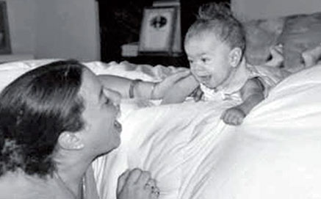
Лежа на спине, ребенок начинает использовать мышцы задней поверхности тела, которые называются разгибателями. В этом положение обучаем удержать голову и опираться на предплечья.
Упражнения для удержания головы.
1.Переверните ребенка на живот, головой по направлению к вам. Вытяните его руки вперед так, чтобы локти находились перед плечами.
2. Положите ребенка на живот лицом к зеркалу. Вытяните его руки вперед так, чтобы локти находились перед плечами.
Положите руку ему на ягодицы и слегка надавите. Это сместит вес с верхней части тела, и ребенку будет легче поднять голову .
3.На гимнастическом мяче
1. Положите ребенка напротив зеркала животом на большой гимнастический мяч. Придерживайте, прижимая ягодицы к мячу.2. Аккуратно двигайте мяч на небольшую амплитуду слева направо или вперед-назад. Это простимулирует ребенка поднять голову.
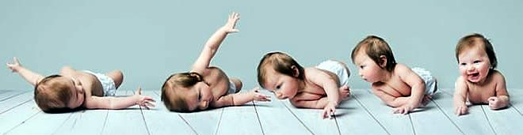
Упражнения для переворачивания со спины на живот:
Ребенка укладываете на спину, одну ножку сгибаете в коленном суставе и отводите в сторону переворота так, чтобы колено соприкасалось с поверхностью, на которой лежит малыш. Ребенок по инерции начнет подтягивать в эту сторону ручку. Помогите ему, дайте свой палец для захвата, но не тяните. Пусть малыш сам подтягивается в нужном направлении.
Положите кроху на бочок, а сами расположитесь сзади него, и создайте малышу опору, чтобы он не перевернулся назад на спину. Перед ребенком положите игрушку. Такое упражнение укрепляет еще и навык лежания на боку.
Упражнение для развития навыка сидения:
1.Для начала кроху укладывают в положение лежа. Далее дают ему схватить пальцы взрослого. Потом плавно очень медленно подтягивают его руки к себе. Важно, чтобы ребенок сам старался придвинуться к родителю. В первое время не следует перегружать малыша, нескольких подтягиваний будет достаточно.
2.Когда предыдущее упражнение малышу удается, его можно усложнить. Для этого в качестве опоры даем ему не 2, а 1 руку. Так он будет пытаться подняться самостоятельно.
3.Следующий шаг – закрепление навыка. Для этого следует научить малыша удерживать равновесие в положении сидя. Когда малыш уже сможет свободно подниматься с помощью взрослого, следует в течение некоторого времени, удерживая его за ручки, покачивать то в одну, то в другую сторону.
Упражнения для обучения ползанию
Перед тем как начать ползать на четвереньках, малыши пробуют передвигаться на животе, подтягивая коленки к груди и толкая себя вперёд. Это является переходным этапом.

Упражнение 1. Стойка на выпрямленных руках

Данное упражнение является одним из основных, так как при передвижении ползком малыш опирается на прямые ручки.

Упражнение 2. Работа руками

Сформируйте из полотенца или одеяла валик. Уложите малыша грудкой на него. В данном положении у ребёнка руки остаются свободными, так как на них не осуществляется опора. Пусть кроха пытается дотянуться и взять игрушки с пола. Это упражнение направлено на тренировку вестибулярного аппарата.

Упражнение 3.Учим стоять на четвереньках

Из одеяла формируем валик. Укладываем малыша животиком на него так, чтобы ручки и ножки оказались по обе стороны. Это упражнение можно выполнять и с фитболом.

Упражнение 6. Переставляем ручки
Всем нам со школьной поры известно упражнение «тачка». Лучше выполнять упражнение на поверхности стола. Возьмите ребёнка одной рукой под грудь, а второй удерживайте ножки. Кроха обопрётся ладошками на поверхность стола. Слегка подталкивайте его вперёд. Это побудит его переставлять ручки.

Упражнение 7. Учим ползать на четвереньках
Попросите о помощи партнёра. Ставим малышка на четвереньки. Один из взрослых поочерёдно передвигает ручки, а второй - ножки.

